Нагимова А.З.
Совместные фонды прямых инвестиций как инструмент интенсификации инвестиционных связей в ЕАЭС
Аннотация: в данной статье рассматривается вопрос реализации стратегической инвестиционной политики на пространстве ЕАЭС, одним из элементов которого должна стать система совместных инвестиционных платформ и фондов прямых инвестиций. Рассмотрены характеристики финансирования от фондов прямых инвестиций и их роль в развитии инвестиционных проектов бизнеса на территории ЕАЭС.
Abstract: this article considers the implementation of a strategic investment policy in the Eurasian Economic Union, one of the elements of which should be a system of investment platforms and private equity funds. The characteristics of financing from private equity funds and their role in the development of business investment projects in the territory of the Eurasian Economic Union are considered.
Ключевые слова: инвестиции, ПИИ, фонд прямых инвестиций, ЕАЭС.
Keywords: investment, FDI, private equity fund, Eurasian Economic Union.
На сегодняшний день постсоветские страны сталкиваются с серьезными проблемами развития, которые выражаются в дефиците иностранных инвестиций, низкой конкурентоспособности экономик, зависимости от сырьевого экспорта и импорта высокотехнологичной продукции. Это приводит к низкому потенциалу экономического роста каждой из стран в отдельности. Дальнейшие перспективы роста и диверсификации экономик этих стран, во многом, зависят от отношений с соседями и их участия в интеграционных процессах. Одним из таких интеграционных проектов является Евразийский экономический союз (ЕАЭС), представляющий собой, в большей степени, политически конструируемое пространство, идеологом и бенефициаром которого выступает, главным образом, Россия. Однако опыт успешных международных союзов показывает, что жизнеспособны те объединения, которые связывает нечто большее, чем только поддержка одного большого игрока. Объединяемые пространства должны быть, прежде всего, интегрированы экономически, что выражается в развитых горизонтальных связях между экономическими агентами.
Таким образом, для дальнейшей жизнеспособности ЕАЭС следует перенести усилия с политики на экономику и переходить с экстенсивного к интенсивному развитию. Данное интеграционное объединение нужно наполнять экономическим содержанием, выражающимся в интенсивной торговле, широких инвестиционных потоках и совместных бизнес-проектах. Последние требуют широкого разнообразия финансовых инструментов, и в первую очередь, основанных на принципах разделения рисков между инвесторами и инициаторами бизнес-проектов. К таким инструментам относятся бизнес-акселераторы, бизнес-ангелы, фонды прямых и венчурных инвестиций, исламские финансовые инструменты и многие другие.
Обращаясь к данным ежегодного отчета World Investment Report видим, что входящие прямые иностранные инвестиции (ПИИ) в страны ЕАЭС крайне нестабильны, что связано с реализацией крупных, но разовых проектов [2]. Кроме того, и роль самих ПИИ в экономике мала, так отношение ПИИ к ВВП у стран ЕАЭС не превышает 3%. Совокупные ПИИ в страны ЕАЭС на конец 2017г. составили 31,5 млрд. долл., 80% из которых приходится на Россию. Оставшихся 20%, а это всего лишь 6,25 млрд. долл., поступающих в остальные страны ЕАЭС, как минимум, недостаточно для финансирования новых бизнес-проектов. Это подтверждает и Глобальный индекс конкурентоспособности стран, который показывает, что, доступ к капиталу – одна из главных проблем бизнеса в странах ЕАЭС [1]. Бизнес на постсоветском пространстве финансово не стимулирован для повышения своей конкурентоспособности и инновационного развития.
Таким образом, для реализации проектов общеевразийской интеграции и аккумулирования на территории ЕАЭС значительных инвестиционных ресурсов, а не точечных разовых инвестиций, требуется продуманная инвестиционная политика, основанная на широком разнообразии форм инвестиционного взаимодействия, а одним из его элементов должна стать система совместных инвестиционных платформ и фондов прямых инвестиций, направленных на развитие бизнес-проектов в странах ЕАЭС. Прототипом таких инвестиционных платформ может стать одна из платформ Российского фонда прямых инвестиций (РФПИ): например, российско-эмиратский фонд объемом 2 млрд. долл., созданный совместно с суверенным фондом ОАЭ Mubadala. С момента своего создания (2013 г.) фонд проинвестировал в более чем 40 инвестпроектов начиная от фитнес-клубов заканчивая нефтегазовыми месторождениями в России.
Следует отметить, что на постсоветском пространстве уже есть опыт создания фондов – это, например, Российско-кыргызский фонд развития объемом 1 млрд. долл., основанный в 2014 г. Однако большим недостатком этого фонда является предоставление бизнесу фактически одного лишь заемного капитала. Этот фонд, по своей сути, мало чем отличается от обычного банка. Предлагаемый же нами фонд прямых инвестиций предоставляет акционерное финансирование на условиях долевого участия в бизнесе. Что касается источников финансирования фондов прямых инвестиций (в международной финансовой терминологии – limited partners (LP)), то в идеале это могут быть пенсионные фонды, банки, страховые компании, семейные офисы, институты развития, частные и государственные компании (рисунок 1). Частные компании, заинтересованные в средствах фонда для реализации своих инвестпроектов, могут вкладывать деньги в фонд по принципу "больше дал – больше взял" с первоочередностью финансирования именно своих проектов вне конкурса. Однако такая схема финансирования фондов прямых инвестиций работает в развитых финансовых системах, в нашем же случае на платформе ЕАЭС на первом этапе инвесторами могут выступить правительственные структуры, аккумулирующие государственный капитал, уже затем за государственными деньгами потянется и частный капитал. Так, по аналогии с вышеуказанным российско-эмиратским фондом РФПИ-Mubadala, инвесторами фонда могут выступить государственные финансовые институты стран ЕАЭС.

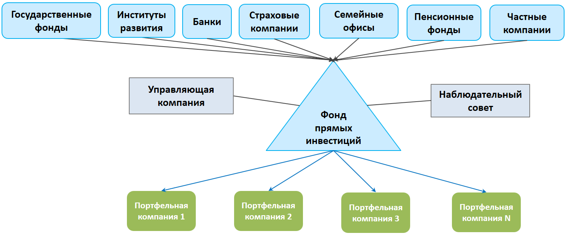
Рисунок 1 – Типовая структура фонда прямых инвестиций

Срок жизни фонда прямых инвестиций составляет, как правило, 10 лет, а жизненный цикл такого фонда состоит из следующих фаз:
- Фаза сбора средств от инвесторов (LP), целью которого является достижение целевого уровня капитала фонда (fundrising);
- Фаза поиска и обоснования инвестиционных проектов для их дальнейшего финансирования;
- Фаза инвестирования и осуществления сделок;
- Фаза мониторинга инвестиций через контроль исполнения бизнес-планов их инициаторами;
- Фаза выхода из инвестиций (exits),
- Фаза возврата средств инвесторам фонда (LP).
Следует особо подчеркнуть, что управление фондом должна осуществлять независимая управляющая компания, доход которой привязан к развитию портфеля профинансированных ею портфельных компаний и их инвестиционных проектов. Типичная структура вознаграждения управляющей компании выглядит следующим образом: плата за управление (management fee) – 1,5-2% и премия за достигнутый результат (performance fee) – 20% от реализованной прибыли фонда. Указанная схема вознаграждения прямо мотивирует управляющую компанию фонда в стабильном развитии своих портфельных компаний и создании добавленной стоимости путем активного участия в управлении портфельными компаниями совместно с менеджментом и существующими акционерами. В органах управления фонда предусматривается Наблюдательный совет, состоящий из представителей учредителей фонда (LP). В традиционной практике управляющая компания фонда прямых инвестиций ежеквартально отчитывается о промежуточных финансовых итогах своей деятельности учредителям фонда (LP).
Традиционный горизонт инвестирования фондов прямых инвестиций меньше срока его жизненного цикла и составляет 3-7 лет. Фонд вкладывает в компании, работающие в перспективных отраслях, приобретая значительные, в том числе контрольные, пакеты акций и принимая активное участие в управлении бизнесом через Совет директоров в портфельной компании. Как правило, фонды прямых инвестиций осуществляют свою инвестиционную деятельность в соответствии с задекларированной инвестиционной стратегией, которая может включать в себя специализацию в каких-либо отраслях, сегментах бизнеса, регионах, ограничивать минимальный и максимальный размер инвестиций, размер приобретаемого пакета, уровень участия фонда в деятельности портфельных компаний и другое.
Финансирование от фондов прямых инвестиций отличается от широко распространенного в ЕАЭС кредитного финансирования и характеризуется следующими параметрами:
- Это проводник долгосрочного акционерного (долевого) капитала;
- Предоставляется компаниям, характеризующимся стабильными денежными потоками, но находящимся в стадии расширения бизнеса и поэтому нуждающимся в дополнительном финансировании;
- Компания и ее акционеры получают доступ к акционерному капиталу в относительно короткий срок (в сравнении с IPO, подготовка к которому может занимать от полугода до нескольких лет);
- Данное финансирование не подразумевает отвлечения средств компании для погашения долговых обязательств и выплаты процентов, что особенно важно для молодых быстрорастущих компаний;
- «Частный» характер финансирования (детали данного партнерства: например, оценка стоимости компании, размер пакета и другие условия могут быть, по желанию сторон, конфиденциальными);
- У компании появляются дополнительные возможности по привлечению долгового капитала, но уже на более выгодных условиях (в связи с увеличением объема собственного капитала);
- Большая имиджевая составляющая (факт инвестирования фонда прямых инвестиций в компанию традиционно рассматривается ее партнерами, контрагентами, банкирами как позитивный сигнал, означающий признание заслуг менеджмента и акционеров, устойчивость бизнеса и правильность бизнес-модели);
- Фонды приобретают как минимум блокирующий, а иногда и контрольный пакет акций;
- Ожидаемая доходность инвестпроекта обычно составляет не менее 30%;
- Размер сделки в среднем составляет 5-10 млн. долл.
У фонда прямых инвестиций существует два основных способа получения дохода: во-первых, дивиденды как часть прибыли, распределяемой между акционерами в соответствии с их долями; во-вторых, выход из портфельных компаний (exit) согласно заранее утвержденному графику через публичное размещение акций на фондовой бирже (IPO), прямую продажу стратегическому инвестору, продажу другому фонду прямых инвестиций или выкуп менеджерами и основными собственниками компании (MBO).
С момента предоставления инвестиций основной задачей фонда является приращение стоимости компании и последующий выход (exit) из неё с относительно высокой доходностью для учредителей фонда (LP).
Инвестиции подобных фондов в ЕАЭС позволят расширить бизнес местных компаний и создать новые партнерства, повысить экспортный потенциал и создать новые рабочие места. В целом, совместные фонды прямых инвестиций в рамках интеграционного проекта ЕАЭС – это новое качество и глубина инвестиционных связей, а также финансовое обеспечение той «критической массы» среднего и малого бизнеса, требуемой для устойчивого развития экономических связей внутри ЕАЭС. Большое разнообразие фондов прямых инвестиций наравне с венчурными фондами, бизнес-ангелами, мезонинными фондами, инвестиционные банками и другими участниками финансового рынка образуют развитую финансовую инфраструктуру, которая сделает экономику ЕАЭС более устойчивой, конкурентоспособной и привлекательной для все новых и новых инвесторов. По нашему мнению, создание системы совместных фондов прямых инвестиций при участии государственного, а затем и частного капитала, позволит нарастить горизонтальные связи между странами в экономической сфере и придаст новую динамику интеграционным экономическим инициативам внутри ЕАЭС.

Список использованных источников и литературы:
- Global Competiveness Report 2017-2018 [Электронный ресурс] // World Economic Forum. – Режим доступа: https://www.weforum.org/reports/the-global-competitiveness-report-2017-2018
- World Investment Report 2018 [Электронный ресурс] // UNCTAD. – Режим доступа: https://unctad.org/en/PublicationsLibrary/wir2018_en.pdf

Сведения об авторе: Нагимова Альмира Загировна, научный сотрудник, ГАНУ Институт стратегических исследований Республики Башкортостан, кандидат экономических наук, 450008 г. Уфа, ул. Кирова, 15 каб. 408а, nagimovaaz@isirb.ru, 8 917 40 30 498.

